Nappy, the ingenious

Use-Case Specification: View Instruction

Revision History

|  |  |  |  |
| --- | --- | --- | --- |
| **Date** | **Version** | **Description** | **Author** |
| 21/11/2015 | 1.0 | First Version | Mehmet Ali Incekara |
| 30/11/2015 | 1.1 | Add SikuliX | Mehmet Ali Incekara |
| 19/04/2016 | 1.2 | Update UC (grammer, style, …) | Mehmet Ali Incekara |
|  |  |  |  |
|  |  |  |  |
|  |  |  |  |

Table of Contents

1. Use-Case View Instruction 4

1.1 Brief Description 4

2. Flow of Events 5

2.1 Basic Flow 5

2.2 Alternative Flows 6

2.2.1 Öffne die Einleitung im Menu 6

3. Special Requirements 6

4. Preconditions 6

5. Postconditions 7

5.1 „Can’t click away“ 7

6. Extension Points 7

6.1 Function Points 7

Use-Case Specification: View Instruction

# Use-Case View Instruction

## Brief Description

Dieser Use-Case ermöglicht es dem Benutzer die Spielanleitung zum Spiel zu öffnen und zu lesen.

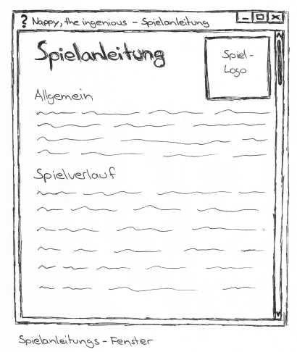

# Flow of Events

## Basic Flow

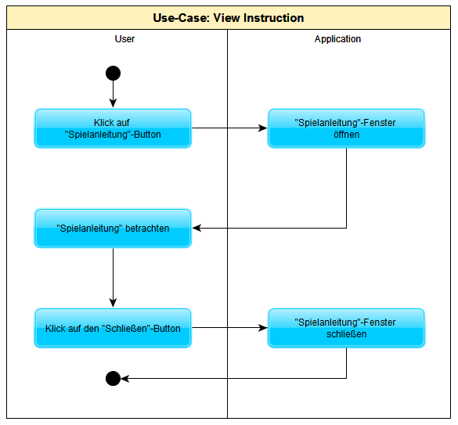

Aufgrund der Tatsache, dass Cucumber nicht für Desktop-Apps unterstützt wird, werden die Tests mit SikuluX 1.1.0 durchgeführt

Scenario 1: Öffne die Spielanleitung auf dem Hauptbildschimr

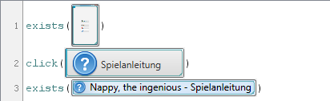

Scenario 2: Öffne die Spielanleitung im Menu

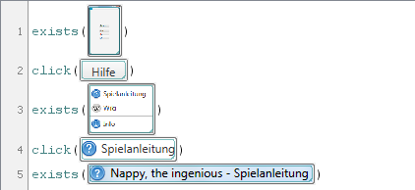

Scenario 3: Schließe die Speilanleitung

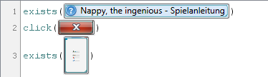

SikuliX-Directory: <https://github.com/nappydevelopment/docs/tree/master/sikulix>

## Alternative Flows

### **Öffne die Einleitung im Menu**

Der Benutzer kann die Spielanleitung auch im Menu öffnen.

# Special Requirements

(n/a)

# Preconditions

(n/a)

# Postconditions

## „Can’t click away“

Während das Wiki geöffnet ist kann das Wiki nicht in den Hintergrund verschoben werden. Um weiter zu spielen muss das Fenster geschlossen werden.

# Extension Points

## Function Points =

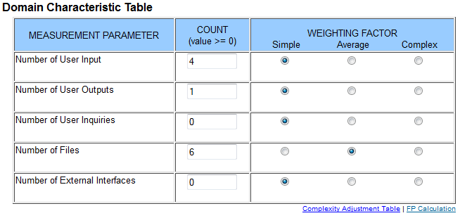

|  |  |  |  |
| --- | --- | --- | --- |
| **Transaction** | **DET’s** | **FTR’s | RET’s** | **Complexity** |
| EI Open Infobox GM1 |  |  | Low |
| EI Open Infobox GM2 |  |  | Low |
| EI Open Infobox Statistcs |  |  | Low |
| EI Open Infobox Wiki |  |  | Low |
| EI Open Infobox Settings |  |  | Low |
| ILF |  |  |  |